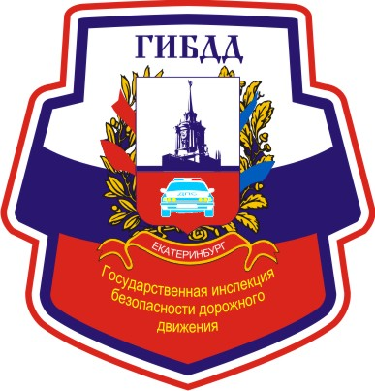
УВАЖАЕМЫЕ УЧАСТНИКИ ДОРОЖНОГО ДВИЖЕНИЯ!

ГИБДД г. Екатеринбурга информирует Вас о дополнительной возможности вызова инспекторов ДПС для обеспечения безопасности дорожного движения.
По телефону «112» либо «02» каждый житель нашего города может сообщить о дорожно-транспортных происшествиях, внештатных ситуациях на автодорогах, о наличии пешеходов, особенно в темное время суток, на загородных автодорогах, и прочих обстоятельствах, которые влияют на безопасность участников дорожного движения.

Вся полученная информация незамедлительно поступает в дежурную часть отделения ГИБДД г. Екатеринбурга для принятия оперативных мер.

